Työohje

Työn tarkoituksena on kokeilla käytännössä millaista on tasainen ja tasaisesti kiihtyvä liike. Noutakaa kärrystä metallivarsi, mittalaite ja airlink. Noutakaa sivupöydältä ruuvikiinnitin ja luokan nurkasta statiivi. Työn aikana ottakaa talteen ainakin: kuvat tuottamistanne kuvaajista ja tuottamanne mittausdata (esim excel taulukkomuodossa) loput selostuksen osat ehditte tehdä tarvittaessa. Muistakaa tehdä myös jonkin verran muistiinpanoja, jotta muistatte mitä teitte!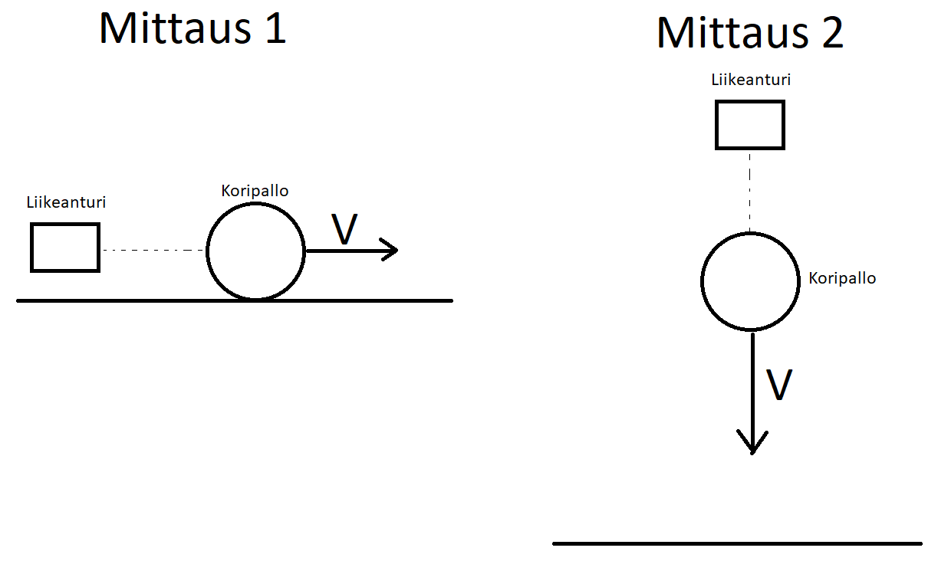

Työssä käytettävät välineet:

1. Liikeanturi
2. Airlink bluetooth laite
3. Tabletti/oma tietokone
4. Koripallo
5. Statiivi + kiinnitysruuvi + metallinen sauva

Tarkoituksena on saattaa koripallo vierimään lattiaa pitkin ja kerätä tabletin/tietokeeneen ja mittauslaitteiston avulla dataa koripallon **paikasta, nopeudesta ja kiihtyvyydestä**.

1. Mittaus: mittaa koripallon paikkaa, nopeutta ja kiihtyvyyttä ajan funktiona, kun saatat koripallon vierimään lattiaa pitkin anturin edestä poispäin.
2. Mittaus: mittaa koripallon paikkaa, nopeutta ja kiihtyvyyttä ajan funktiona, kun tiputat koripallon anturin alta.

Kuvaajista on tarkoitus lukea/tuottaa seuraavat tiedot:

1. Mittaus: tuottakaa kuvaajat koripallon paikasta, nopeudesta ja kiihtyvyydestä ajan funktiona (ottakaa kuvaajat talteen!) ja selvittäkää näistä keskinopeus ja kiihtyvyys
2. Mittaus: tuottakaa kuvaajat koripallon paikasta, nopeudesta ja kiihtyvyydestä ajan funktiona (ottakaa kuvaajat talteen!) ja tulkitkaa/lukekaa näistä koripallon suurin etäisyys mittalaitteesta, nopeus ajan funktiona ja kiihtyvyys

Tallentakaa mittauksenne tuottamat tulokset, tunnistakaa liikkeen tyypit ja nimetkää ne sen mukaisesti haluamallanne ohjelmistolla. Liittäkää ne osaksi lopullista mittausraporttianne. Mittausraportin tulee sisältää seuraavat asiat:

1. Mitä mitattiin
2. Miten mitattiin
3. Mitä työvälineitä käytettiin
4. Mikä oli työn tarkoitus
5. Loppupäätelmä/havainnot/mitä opin

Kun olette suorittaneet mittaukset, viekää käyttämänne tavarat paikoilleen ja jos ehditte, aloittakaa mittausraportin kirjoittaminen.